西安技术产权交易中心网站操作指南

网站
- 网站首页
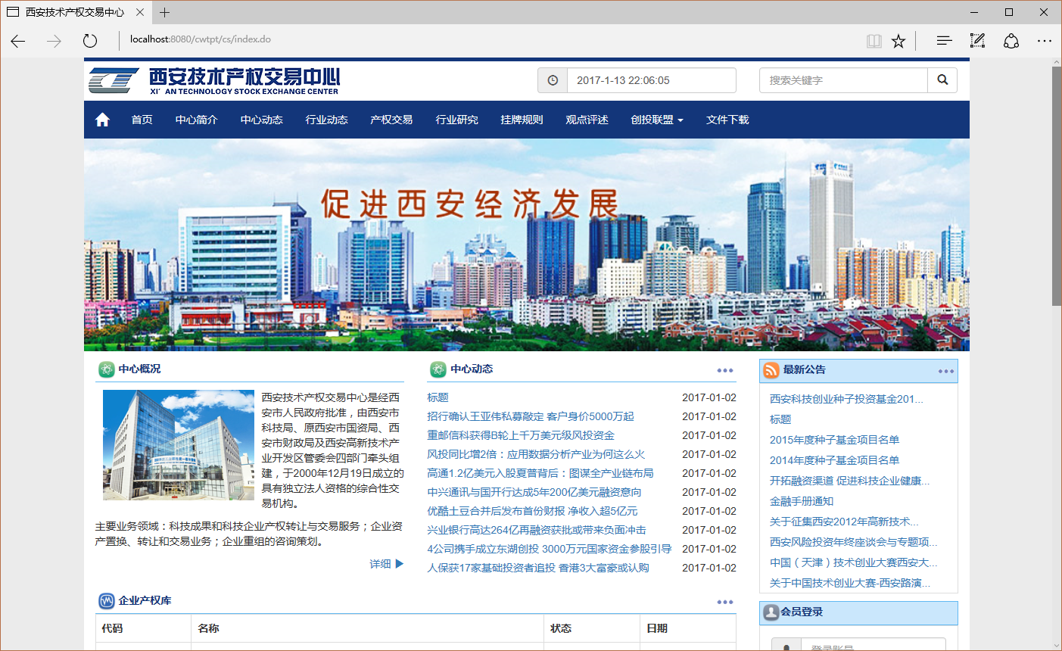
网站功能全部支持匿名访问，不需要登录，任何人可见。
网站地址
http://www.cwtpt.com
手机二维码地址：
微信关注：
- 目前的网站内容，分为两部分，一类是网站内容，包括概况、公告、政策、下载等。另一部分是业务库的审核过可以公示的内容。
- 网站搜索功能仅仅针对网站内容搜索，而业务库内容，则只有在对应的业务库中才能搜索。

用户注册及权限
- 新用户注册，点击右侧登陆框中的“新用户注册”
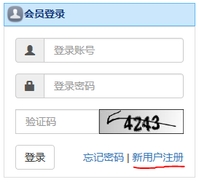
注册信息：
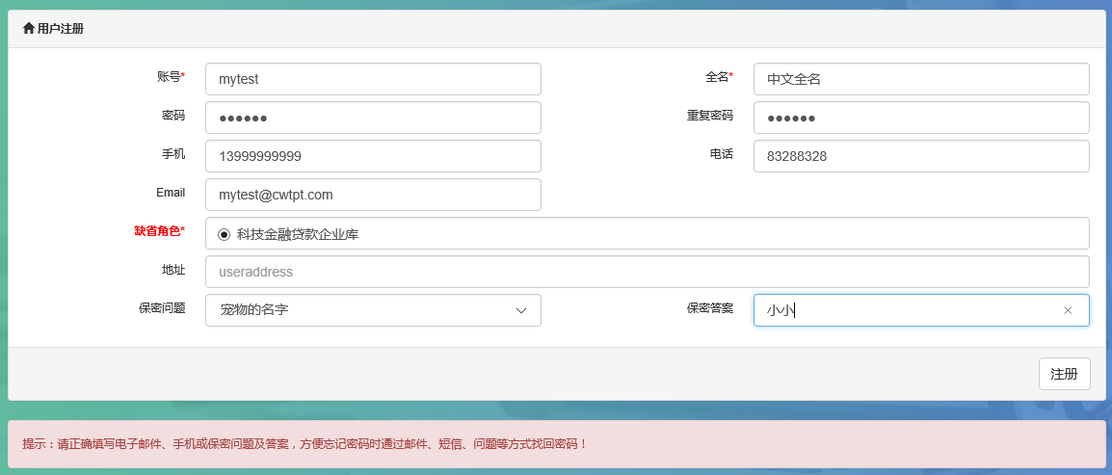
注册时请注意：
- 账号使用英文数字组合，至少6个字符以上
- 全名可以使用中文
- 缺省角色是客户注册时自选的角色，后台管理员还可以在用户注册之后为他增加其他角色，也可以调整新用户注册时允许自选那几个角色。
- 电子邮件、手机、保密问题等，用于找回密码，如果没有正确设置而忘记密码，就只有向管理员申请重置。
- 新用户注册后处于待审核状态，必须在管理员审核设置为“正常”状态才能登陆，所以新用户要等待系统管理员登录后台，设置新用户的审核状态。
- 用户成功登陆后，可以通过“我的业务库”，或者“个人信息”进入业务管理后台：
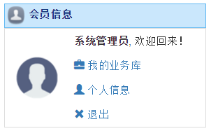
- 如果是系统管理员，则可以看到“系统管理”菜单
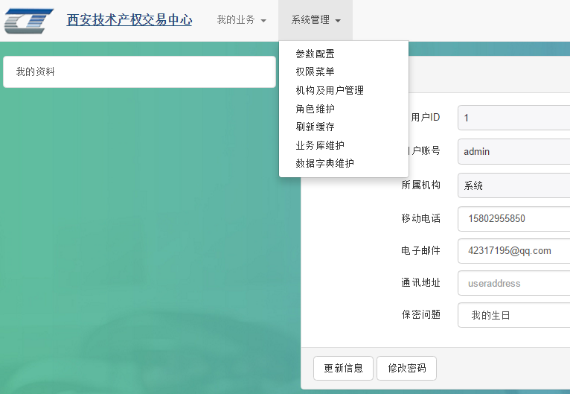
- 进入“机构及用户管理”，浏览“企业”节点，新注册的用户，都在该机构下：
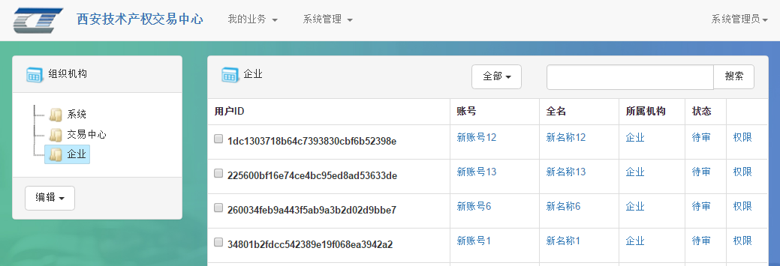
- 可以搜索，也可以点击“待审”快速找到新注册等待审核的用户：
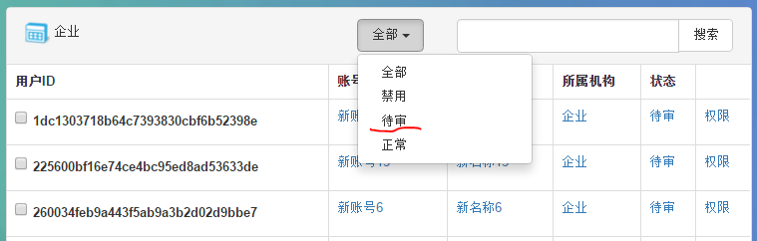
- 可以选中一个，或者选中多个，一次性点击“审核”—“正常”激活新用户：
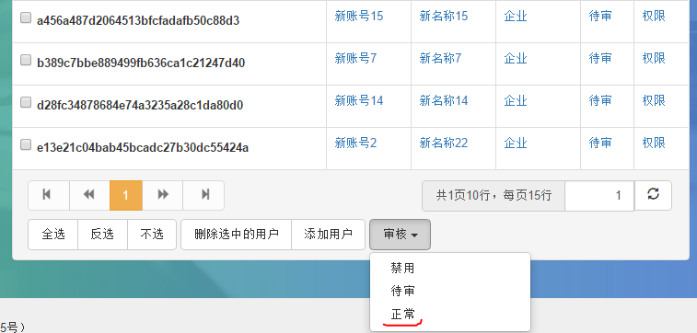
- 用户激活之后，就可以直接登录了。
- 如果需要给某个用户分配更多的访问角色，可以找到用户，点击“权限”后，为他增加新的角色：
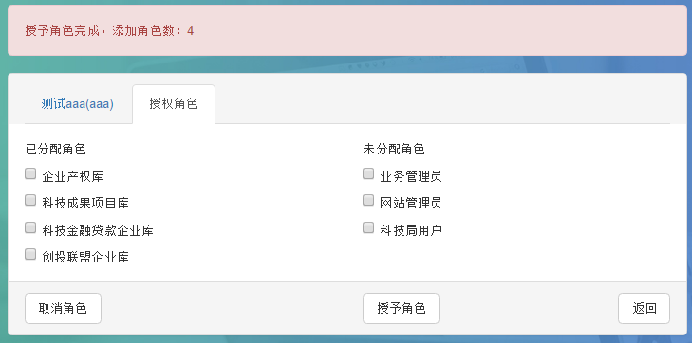
上图中，测试aaa用户，就同时具备4个业务库的角色权限，这四个角色，都具备业务库的“自主权限”，意味着仅仅可以添加、修改、删除自己填报的业务数据，而不允许访问其他人的。
- 如果想预先为某些用户创建账号，让其可以直接登录，可以在机构和用户管理中，直接添加新的用户，并且直接将审核状态设置为“正常”的激活状态，这样用户就不需要注册和等待审核这两个过程，将账号密码告诉用户，用户就可以登录系统了：
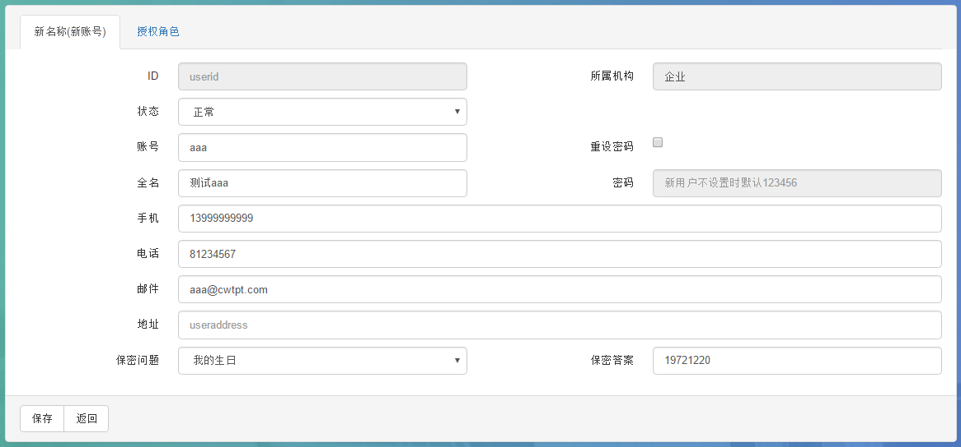
注意：如果没有勾上“重设密码”，则新用户默认密码123456，原有用户密码保持不变！
- 具体的角色具备那些权限，可以在“角色维护”中管理：
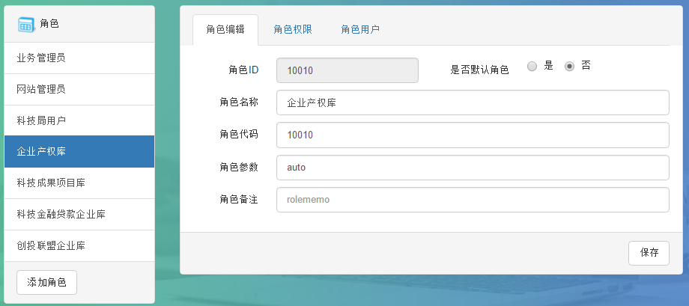
角色代码、参数等，均和系统内部授权相关，一般情况下不要随意修改。
是否默认角色，可以授予新用户注册时允许看到的并选择加入的角色，目前为了工作方便，仅有“科技金融贷款企业库”角色是缺省的，所以现阶段所有的新注册用户，缺省都是该业务库的用户，默认带有科技金融贷款企业库的“自主权限”。
- 角色维护中，点击“角色权限”可以看到该角色带有的具体权限明细：
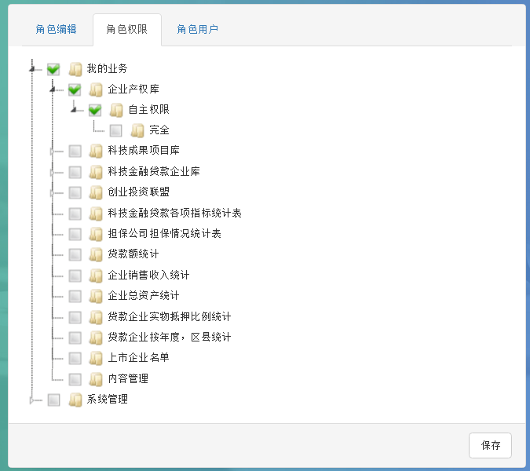
一般情况下，请不要修改角色的权限，因为可能影响到所有属于该角色的用户权限。
- 角色维护的“角色用户”则列出来该角色目前所有的成员，也就是系统中具备该角色权限的全部用户。但是一个用户允许同时属于多个角色，因此某个用户的权限，是由他所属的全部角色的权限累加的结果：
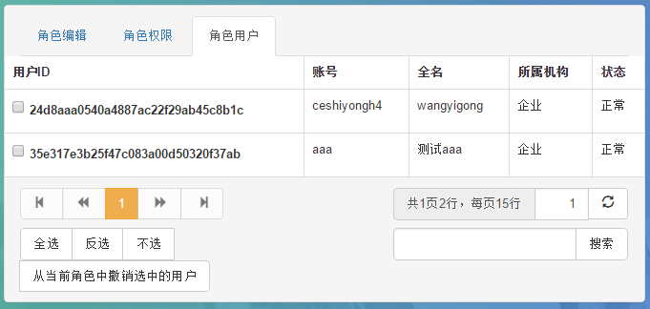

业务库
- 业务库分为网站匿名访问部分，客户自主权限填报部分，和后台审核管理部分三个级别的访问权限。
- 网站匿名部分是发布在网站中的，经过审核可以公示的业务库内容，数量、位置、版面需要由网站美工布局决定，一单发布，所有人可见可查询浏览。
- 客户自主权限填报，则只有在用户登录后台，进入我的业务库之后，根据分配的角色，从现有的4大业务库中管理和维护自己填报的业务库数据。
- 自主权限的业务库维护，其中可能有一部分表单（如审核补充表单）对客户不可见，也有可能有一部分字段（如审核状态字段）客户录入时为只读状态，只能具备后台审核或者完全权限的管理人员，才能改变其数值。
- 后台审核管理权限，则允许编辑所有人、所有表单、所有字段的内容。
- 业务库维护，目前有4大业务库：
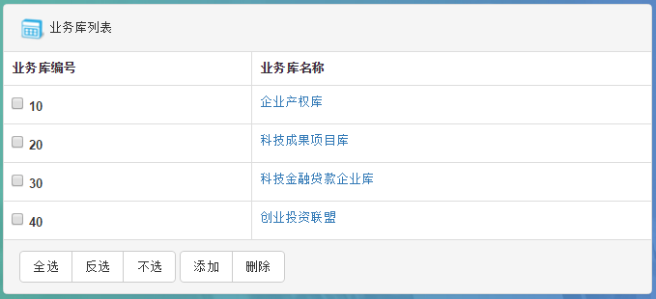
- 业务库维护
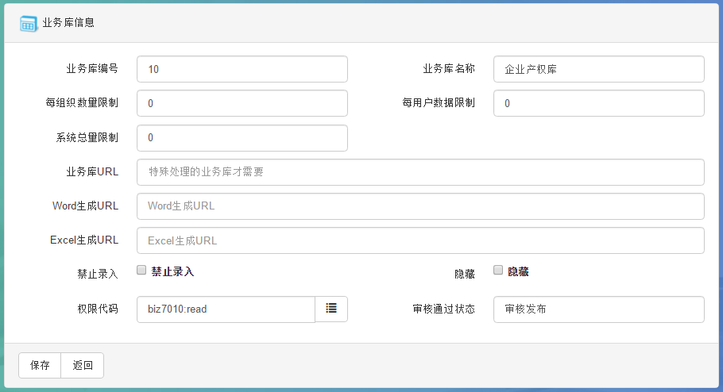
每用户限制数量，如果不为0，比如等于1，则表示任何一个用户，只能录入该业务库的数据为1条。
每组织数量显示，则表示同一个组织内部，允许的数量。
系统总量限制，则表示整个系统后台，该类的业务库允许的数量。
目前数量可以不用限制。
禁止录入标志，可以临时关闭录入功能，一旦启用，所有客户登陆后台后，只能查看自己的数据而无法编辑修改。
隐藏标志，可以将业务库从系统中隐藏，一般关闭业务库而不想删除数据的时候使用。
权限代码，需要和权限菜单维护相匹配，一般有开发人员维护，请不要随意修改。
审核通过状态，表示该业务库审核通过允许公示的状态字内容，允许设置状态字内容，就可以实现不同的业务库可以使用不同的审核状态名称。
- 每一个业务库，都可以拥有1个或者多个表单，用表单将业务库填报内容进行分类，或者进行权限分割：
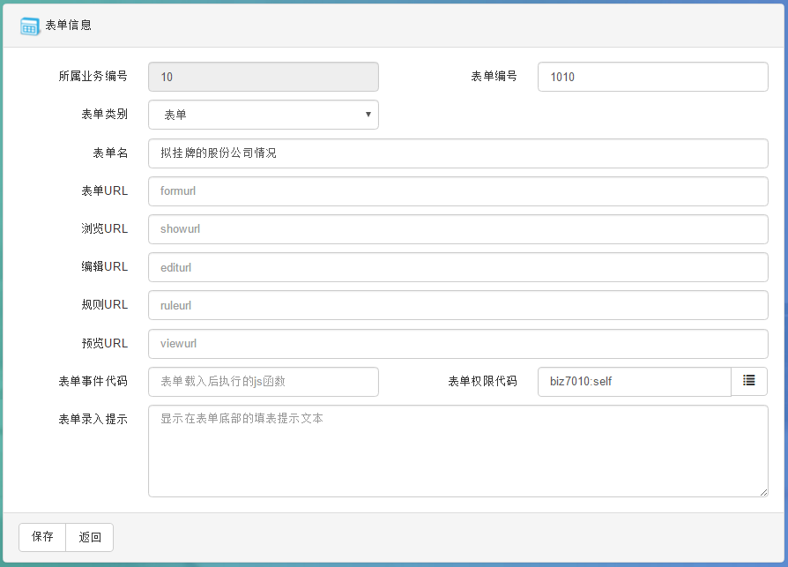
- 每一个表单，又允许多个字段，每个字段，允许设置位置、大小、类型、控件、单位、标题等修饰，用于构造美观灵活的数据填报表单：
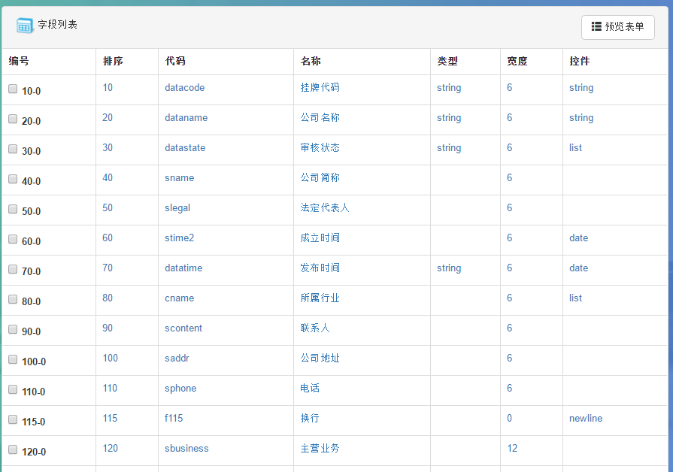
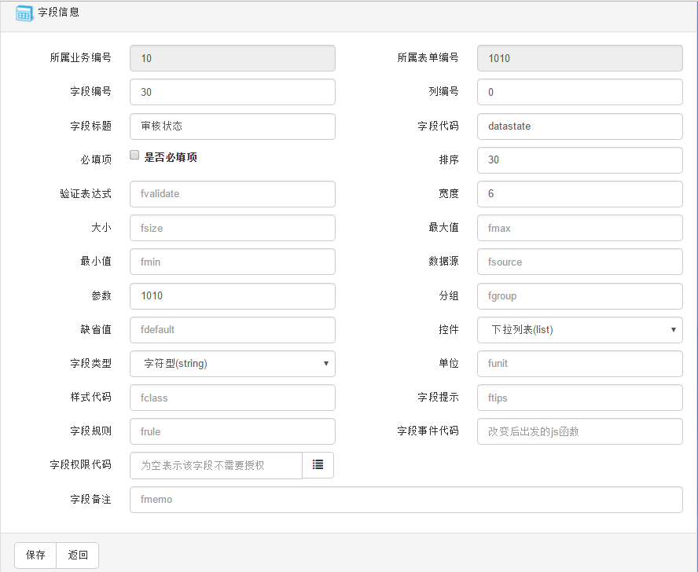
字段允许设置的内容包括：
标题和单位（决定了表单字段的标签和尾部的单位名）
顺序
是否必填的验证
显示尺寸（宽度）
输入值域（最大最小等）
数据源（用于下拉、单选、多选的项目数据来源）
类型和控件（决定了输入的内容和方式，如日期选择框输入日期类型）
样式代码（class名，某些事件代码可以访问）
事件代码（某些特殊字段，比如合计，不需要填写，而是其他的字段在内容改变的时候，调用时间代码自动更新数值）
权限代码（某些特殊字段，必须具备权限代码的权限后才能填写修改，否则只读）
- 有业务库维护和系统软件关系较紧密，尽可能不要随意修改，交由开发人员根据填表需要进行调整。

